ПАМЯТКА ДЛЯ УЧАЩИХСЯ
ПРАВИЛА БЕЗОПАСНОСТИ В ИНТЕРНЕТЕ

1. Нормы поведения и нравственные принципы одинаковы как в виртуальном, так и в реальном мире.
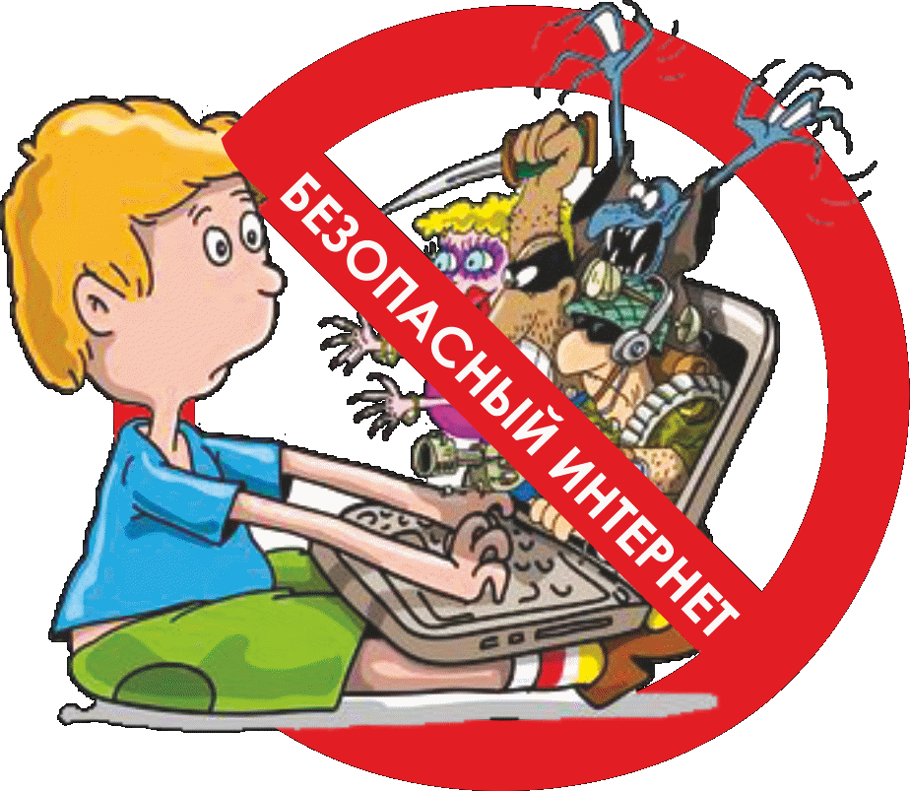
2. Незаконное копирование продуктов труда других людей (музыки, игр, программ и т.д) считается плагиатом (умышленное присвоение авторства чужого произведения).
3. Не верьте всему, что вы видите или читаете в интернете. При наличии сомнений в правдивости какой-то информации следует обратиться за советом к взрослым.
4. Нельзя сообщать другим пользователям интернета свою личную информацию (адрес, номер телефона, номер школы, любимые места для игр и т.д.).
5. Если вы общаетесь в чатах, пользуетесь программами мгновенной передачи сообщений, играете в сетевые игры, занимаетесь в интернете чем-то, что требует указания идентификационного имени пользователя, тогда выберите это имя вместе со взрослыми, чтобы убедиться, что оно не содержит никакой личной информации.
6. Интернет-друзья могут на самом деле быть не теми, за кого они себя выдают, поэтому вы не должны встречаться с интернет-друзьями лично.
7. Нельзя открывать файлы, присланные от неизвестных вам людей. Эти файлы могут содержать вирусы или фото/видео с нежелательным содержанием.
8. Научитесь доверять интуиции. Если что-нибудь в интернете будет вызывать у вас психологический дискомфорт, поделитесь своими впечатлениями с взрослыми.
